测试目录
一、景区公告管理测试 2
二、webservice测试 2
1、getRandom9PeopleList函数 2
2、getPeopleList函数 3
三、BUG统计图 4

一、景区公告管理测试
描述：当之前已经发布有公告时，若继续发布公告同时错误地将前面几条公告修改掉；
若修改其中一条公告，将修改全部公告。
修改/分析：使用js动态加载时，没有注意接触绑定。
处理关键代码：
在function confirmReviseAnnountion(AnnountionDecID, AnnountionDecContentID, AnnountionTitleID, AnnountionDateID函数内部加上：
$("#reviseAnnountion").unbind("click");
测试后：
运行正常，各条公告不会互相干扰：
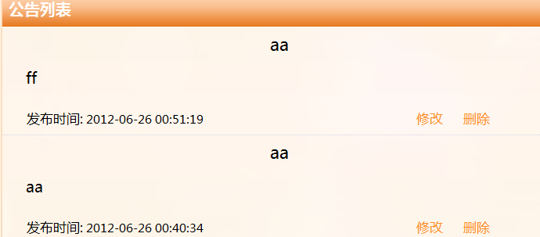

二、webservice测试

1、getRandom9PeopleList函数
描述：数组越界
修改/分析：没考虑到景点附近人小于9个人的情况，
需要加上条件判断
处理关键代码：
int[] arrayK=new int[9];
List<string> random9Strings = new List<string>();
if (npmStrings.Count>9)
{
RandomKDiffer(1, npmStrings.Count,9, arrayK);
foreach (int a in arrayK)
{
random9Strings.Add(npmStrings[a-1]);
}
return random9Strings;
}
else
{
if (npmStrings.Count>0)
{
return npmStrings;
}
else
{
npmStrings.Add("该景点附近没有游客！");
return npmStrings;
}
}
}
测试后：

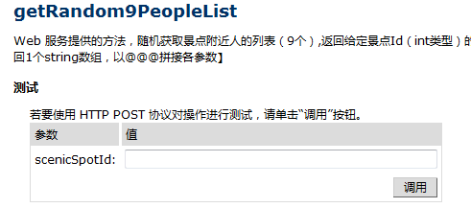

2、getPeopleList函数
描述：返回的景区附近人的列表中年龄有问题
修改/分析：数据库变动，之前是通过生日计算的，而且生日保存格式发生变化，在vistor表中加了一个age属性。
处理关键代码：
string age = Convert.ToString(row["Age"]);
//TimeSpan t = DateTime.Now - Birthday;
//long years =(long) t.TotalDays/365;
//long days = (long)t.TotalDays % 365;
//if (days!=0)
//{
// years++;
//}
测试后：
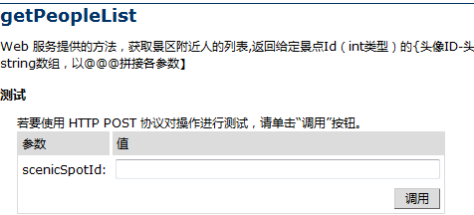

三、BUG统计图
